**BTVN09**

Phạm Tấn Thịnh – MSSV: 2014607

**Bài 1:** Thiết kế mạng nơ ron (2 cách) và huấn luyện mạng học bộ điều khiển PD mờ điều khiển hệ cần trục ở bài tập về nhà 5.

**1.1. Cách 1**

- Cấu trúc mạng nơ ron:

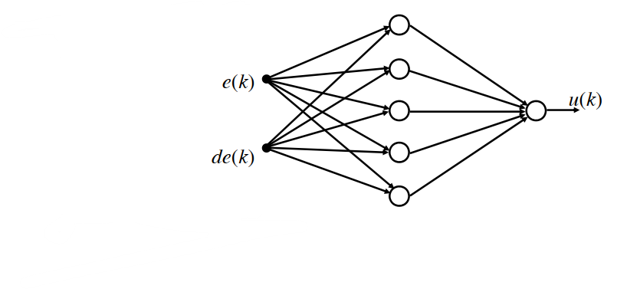

- Dữ liệu dùng để huấn luyện mạng:

(Vì dữ liệu gồm 601 hàng nên chỉ lấy 13 hàng demo)

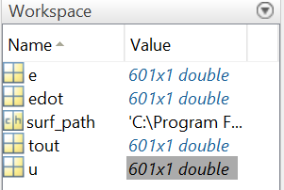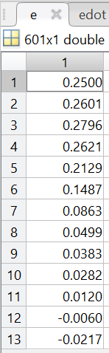 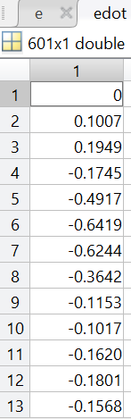 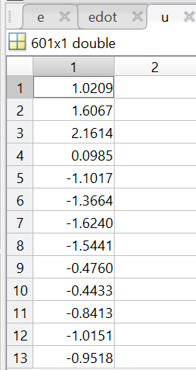

- Kết quả điều khiển dùng bộ điều khiển mờ:

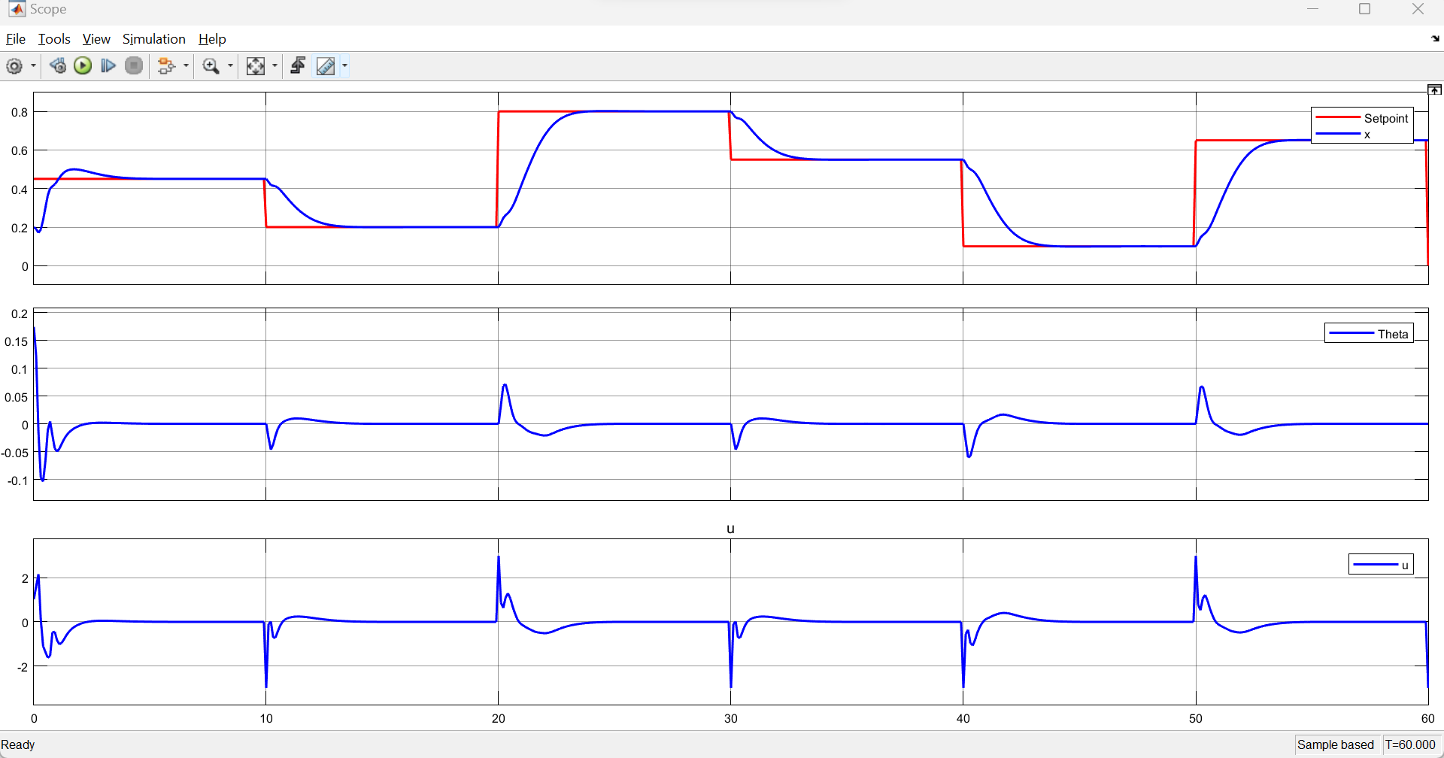

- Code huấn luyện mạng nơ ron:

|  |
| --- |
| %Du lieu huan luyen mang NN  K = length(u); %so mau du lieu  X = [e(1:K)'; edot(1:K)'];  D = u(1:K)';    %Khoi tao mang NN va huan luyen  N = 200; % so no ron o lop an  mynet = newff(X,D,N,{'logsig' 'purelin'});  mynet = train(mynet,X,D);    gensim(mynet); %tao khoi Simulink thuc hien NN vua huan luyen |

- Kết quả huấn luyện:

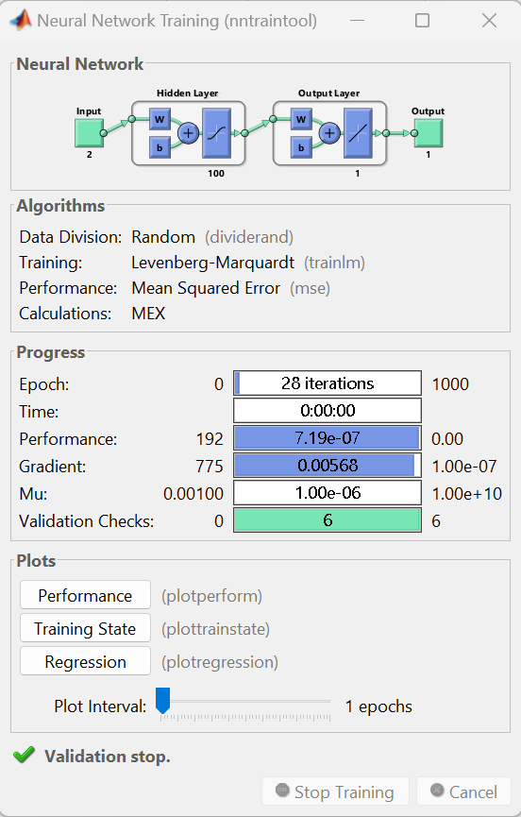

- Sơ đồ Simulink điều khiển dùng mạng nơ ron:

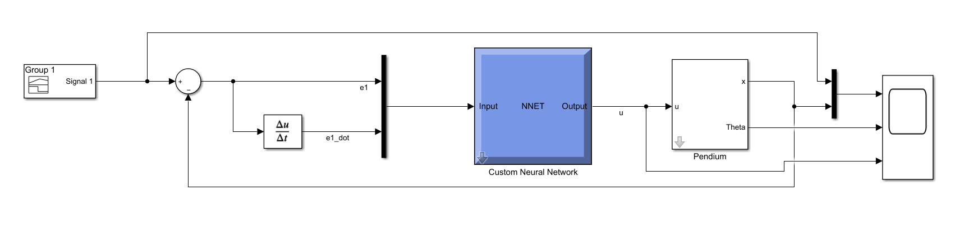

- Kết quả điều khiển:

+ Trường hợp 1: Tín hiệu đặt như dữ liệu thu thập được

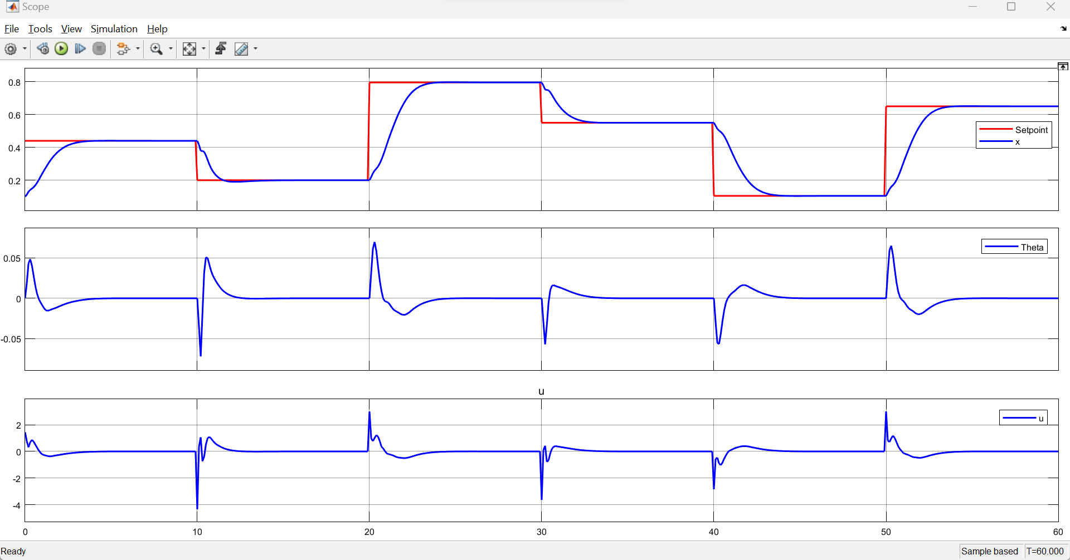

+ Trường hợp 2: Tín hiệu đặt khác dữ liệu thu thập được

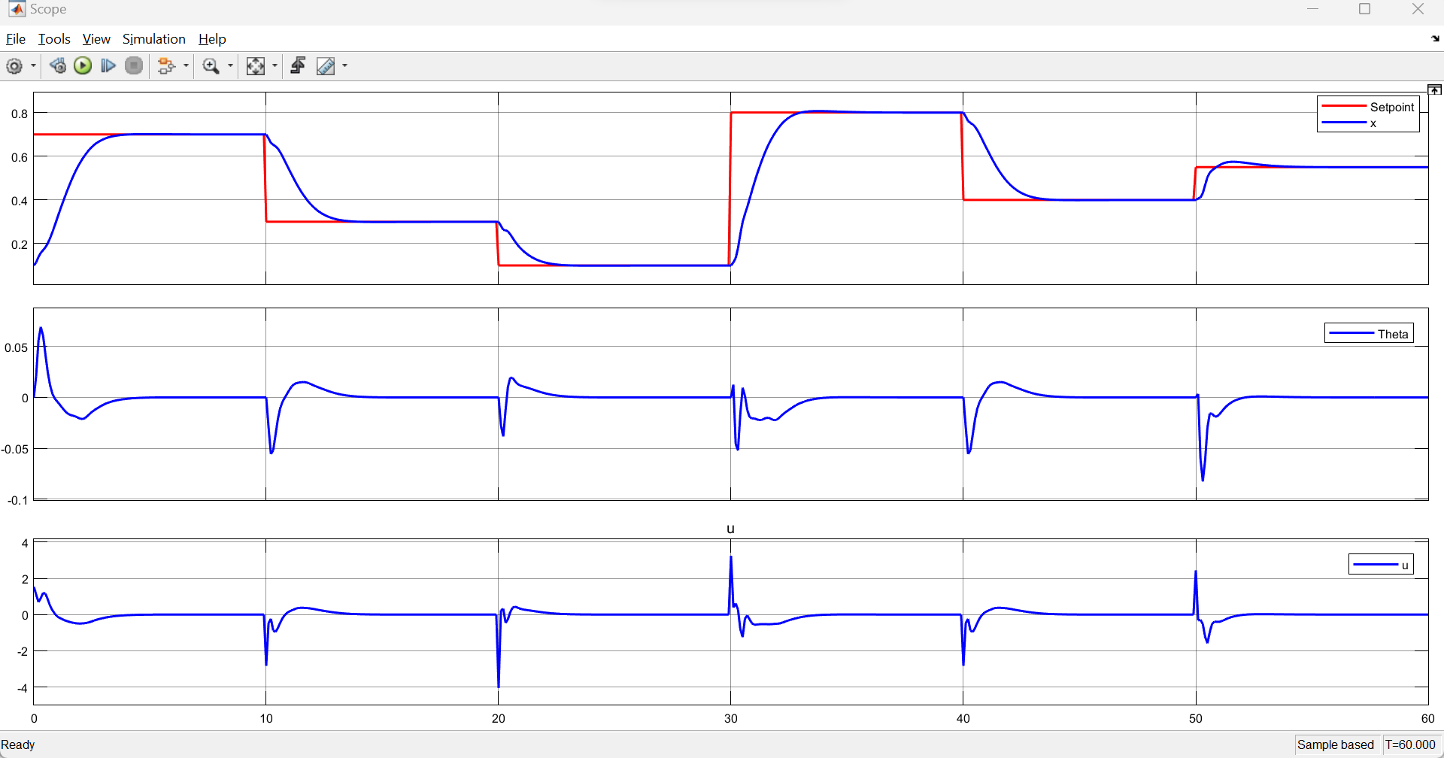

+ Trường hợp 3: Tín hiệu đặt khác dữ liệu thu thập được

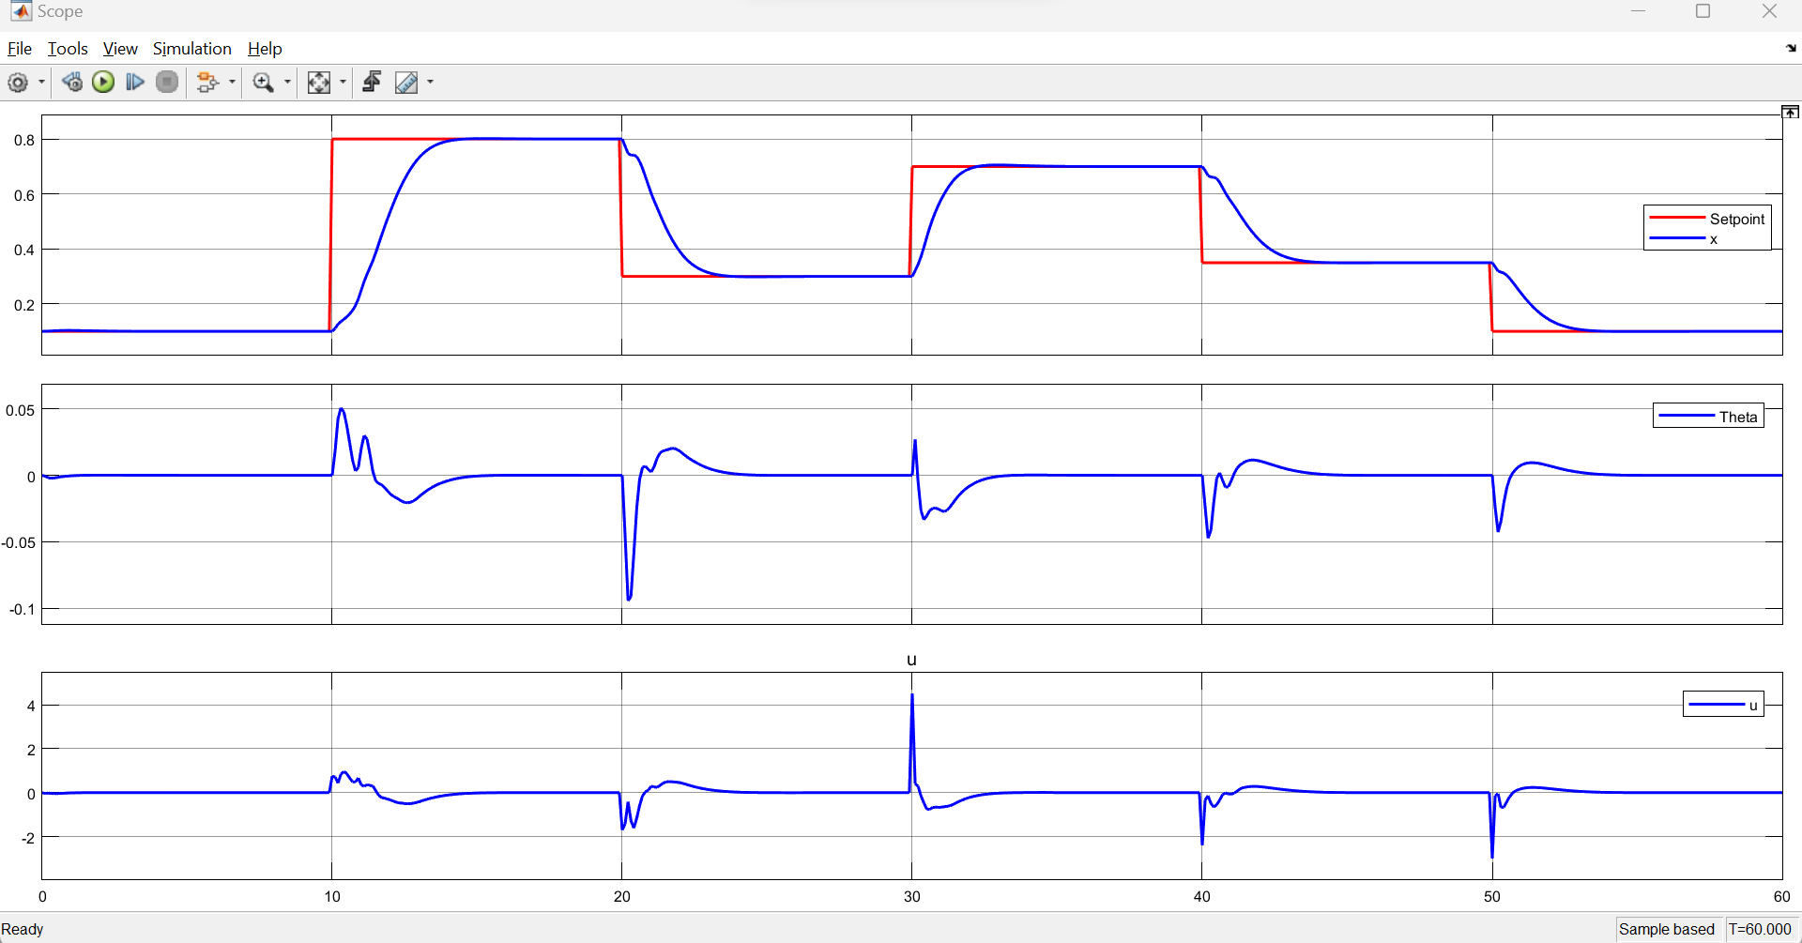

+ Trường hợp 4: Tín hiệu đặt khác dữ liệu thu thập được

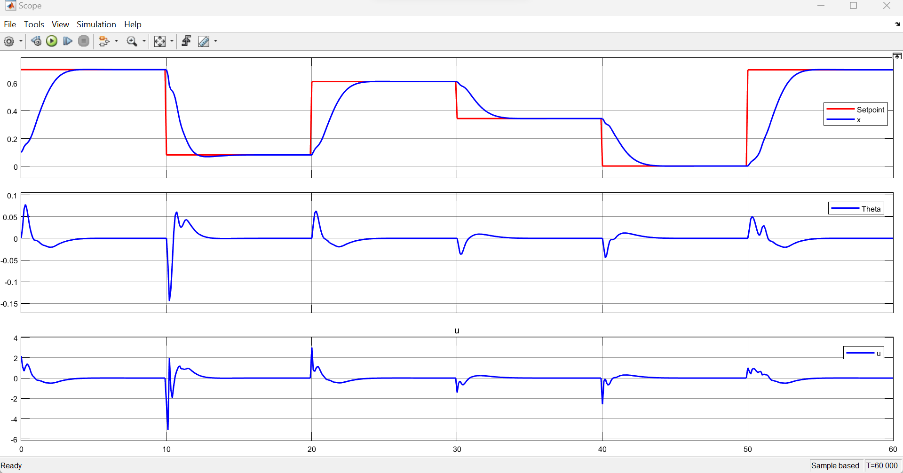

**So sánh:** Kết quả điều khiển đáp ứng tốt hơn (không bị vọt lố) so với dùng bộ điều khiển PD mờ.

**Nhận xét:** Bộ điều khiển dùng mạng nơ ron đáp ứng tốt với yêu cầu đề. Khi thay đổi nhiều giá trị ngõ vào, bộ điều khiển vẫn ổn định.

**1.2. Cách 2**

- Cấu trúc mạng nơ ron:

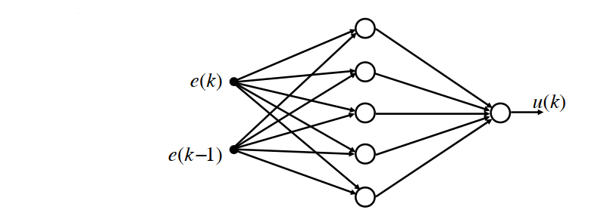

- Dữ liệu dùng để huấn luyện mạng:

(Vì dữ liệu gồm 12001 hàng nên chỉ lấy 13 hàng demo)

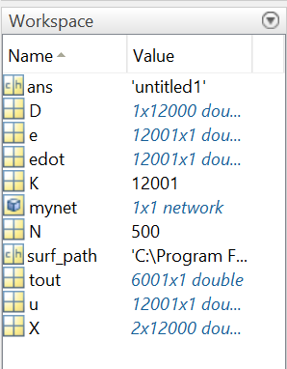 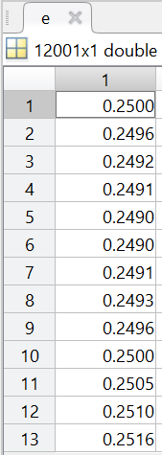 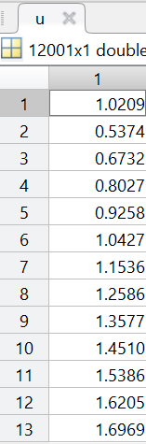

- Kết quả điều khiển dùng bộ điều khiển mờ:



- Code huấn luyện mạng nơ ron:

|  |
| --- |
| %Du lieu huan luyen mang NN  K = length(u); %so mau du lieu  X = [e(2:K)'; e(1:K-1)'];  D = [u(2:K)'];    %Khoi tao mang NN va huan luyen  N = 500; % so no ron o lop an  mynet = newff(X,D,N,{'tansig' 'purelin'});  mynet = train(mynet,X,D);    gensim(mynet); %tao khoi Simulink thuc hien NN vua huan luyen |

- Kết quả huấn luyện:

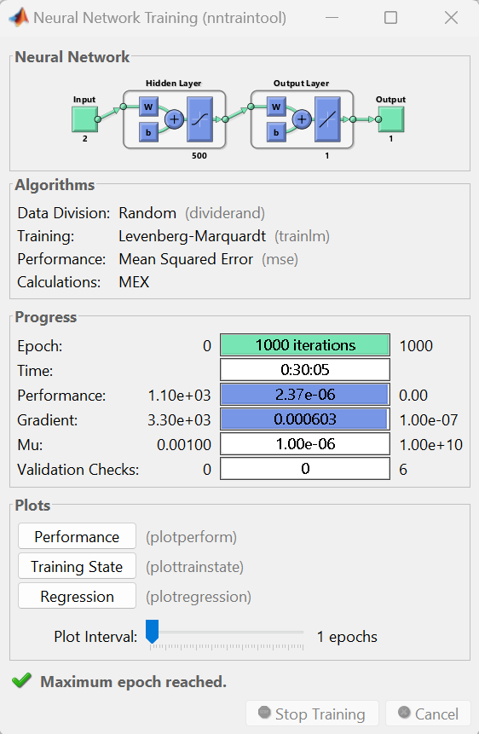

- Sơ đồ Simulink điều khiển dùng mạng nơ ron:

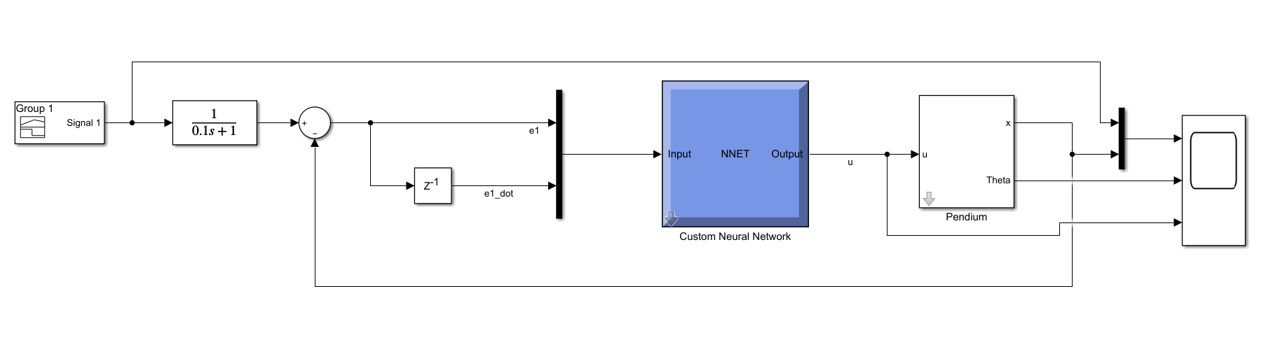

- Kết quả điều khiển:

+ Trường hợp 1: Tín hiệu đặt như dữ liệu thu thập được

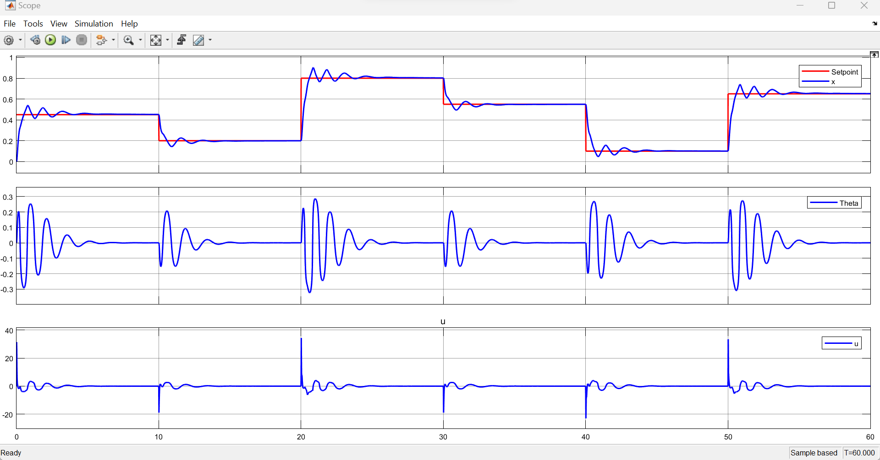

+ Trường hợp 2: Tín hiệu đặt khác dữ liệu thu thập được

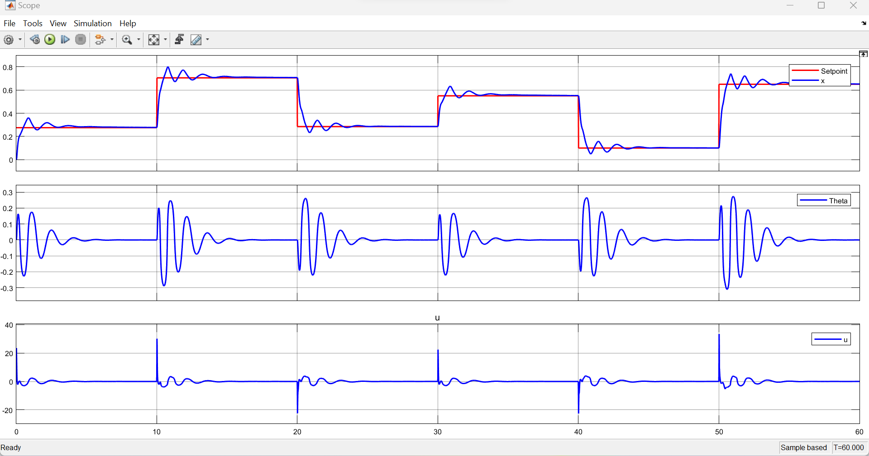

+ Trường hợp 3: Tín hiệu đặt khác dữ liệu thu thập được

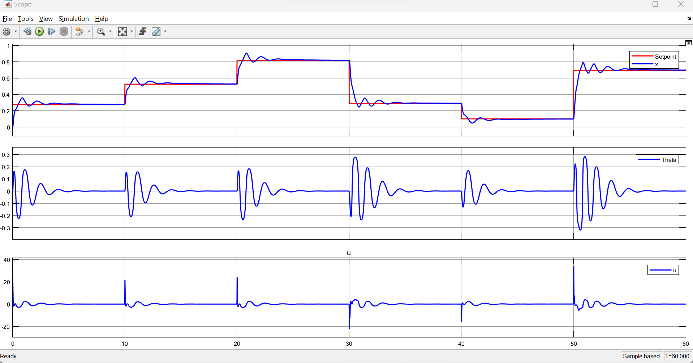

+ Trường hợp 4: Tín hiệu đặt khác dữ liệu thu thập được

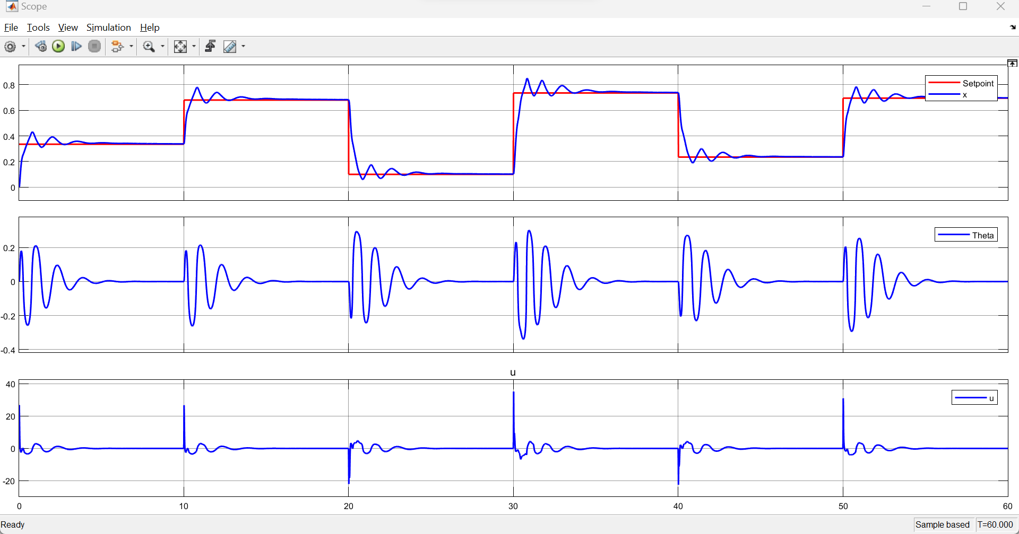

**So sánh:** Kết quả điều khiển đáp ứng gần như không tốt bằng (bị dao dộng lúc đầu) so với dùng bộ điều khiển PD mờ.

**Nhận xét:** Bộ điều khiển dùng mạng nơ ron đáp ứng được với yêu cầu đề. Khi thay đổi nhiều giá trị ngõ vào, bộ điều khiển vẫn ổn định. Nhưng vẫn còn dao dộng ở khoảng thời gian trước xác lập

**Bài 2:** Thiết kế mạng nơ ron (2 cách) và huấn luyện mạng học bộ điều khiển PI mờ điều khiển tốc độ xe ô tô ở bài tập về nhà 5.

**2.1. Cách 1**

- Cấu trúc mạng nơ ron:

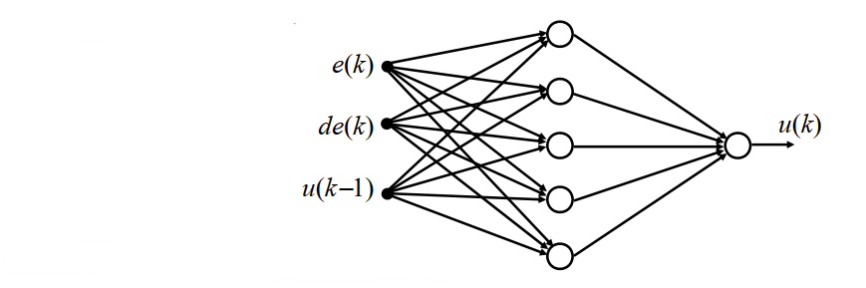

- Dữ liệu dùng để huấn luyện mạng:

(Vì dữ liệu gồm 24001 hàng nên chỉ lấy 13 hàng demo)

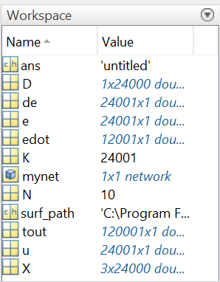 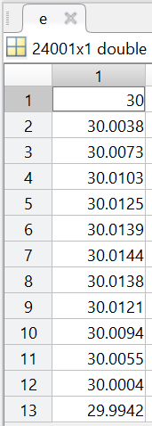 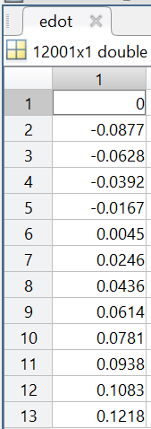 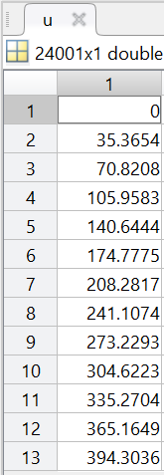

- Kết quả điều khiển dùng bộ điều khiển mờ:

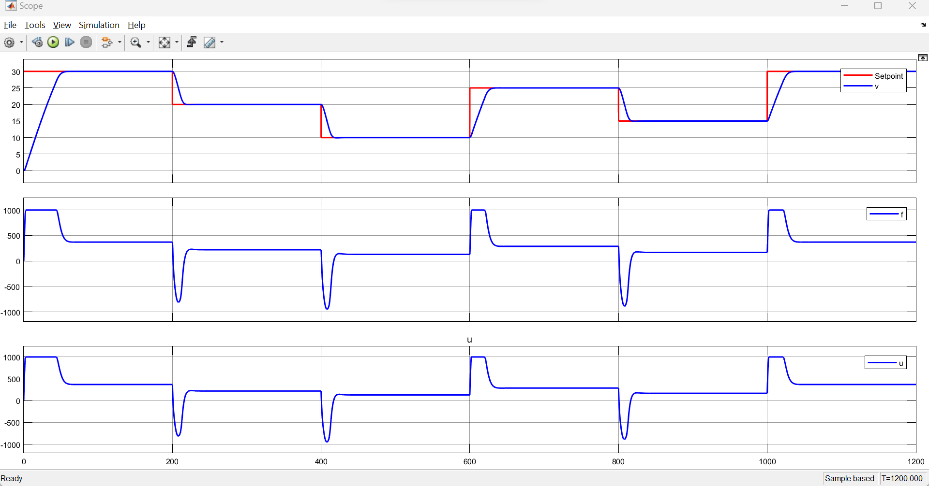

- Code huấn luyện mạng nơ ron:

|  |
| --- |
| %Du lieu huan luyen mang NN  K = length(u); %so mau du lieu  X = [e(2:K)'; de(2:K)';u(1:K-1)'];  D = [u(2:K)'];    %Khoi tao mang NN va huan luyen  N = 10; % so no ron o lop an  mynet = newff(X,D,N,{'tansig' 'purelin'});  mynet = train(mynet,X,D);    gensim(mynet); %tao khoi Simulink thuc hien NN vua huan luyen |

- Kết quả huấn luyện:

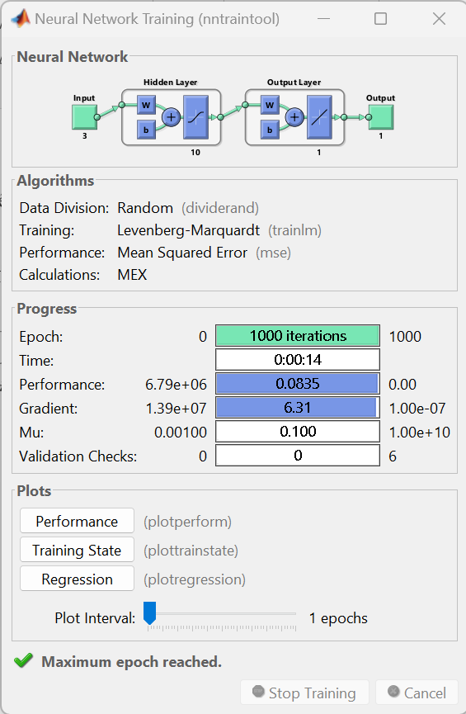

- Sơ đồ Simulink điều khiển dùng mạng nơ ron:

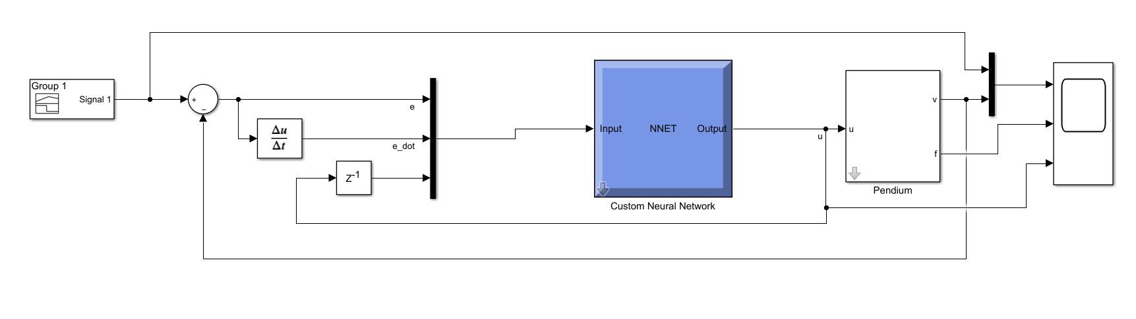

- Kết quả điều khiển:

+ Trường hợp 1: Tín hiệu đặt như dữ liệu thu thập được

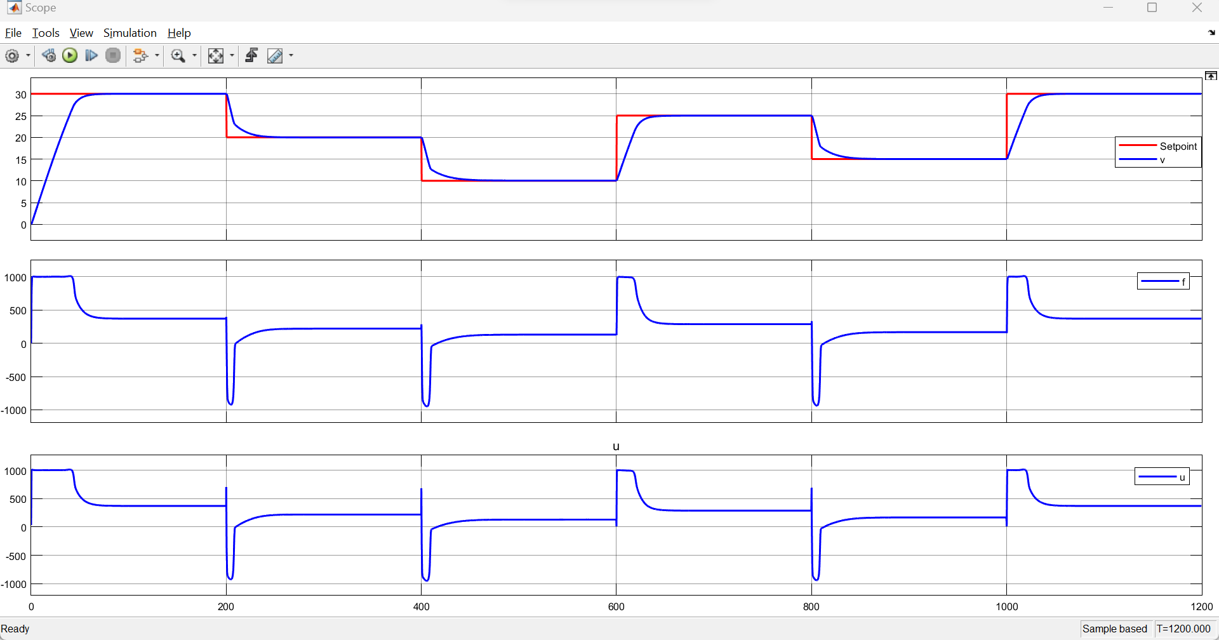

+ Trường hợp 2: Tín hiệu đặt khác dữ liệu thu thập được

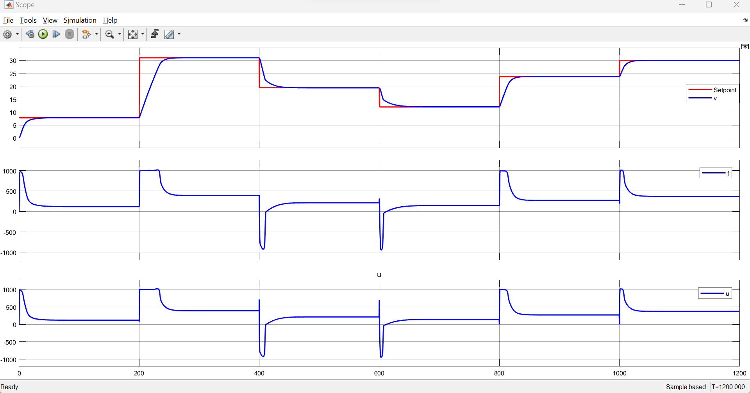

+ Trường hợp 3: Tín hiệu đặt khác dữ liệu thu thập được

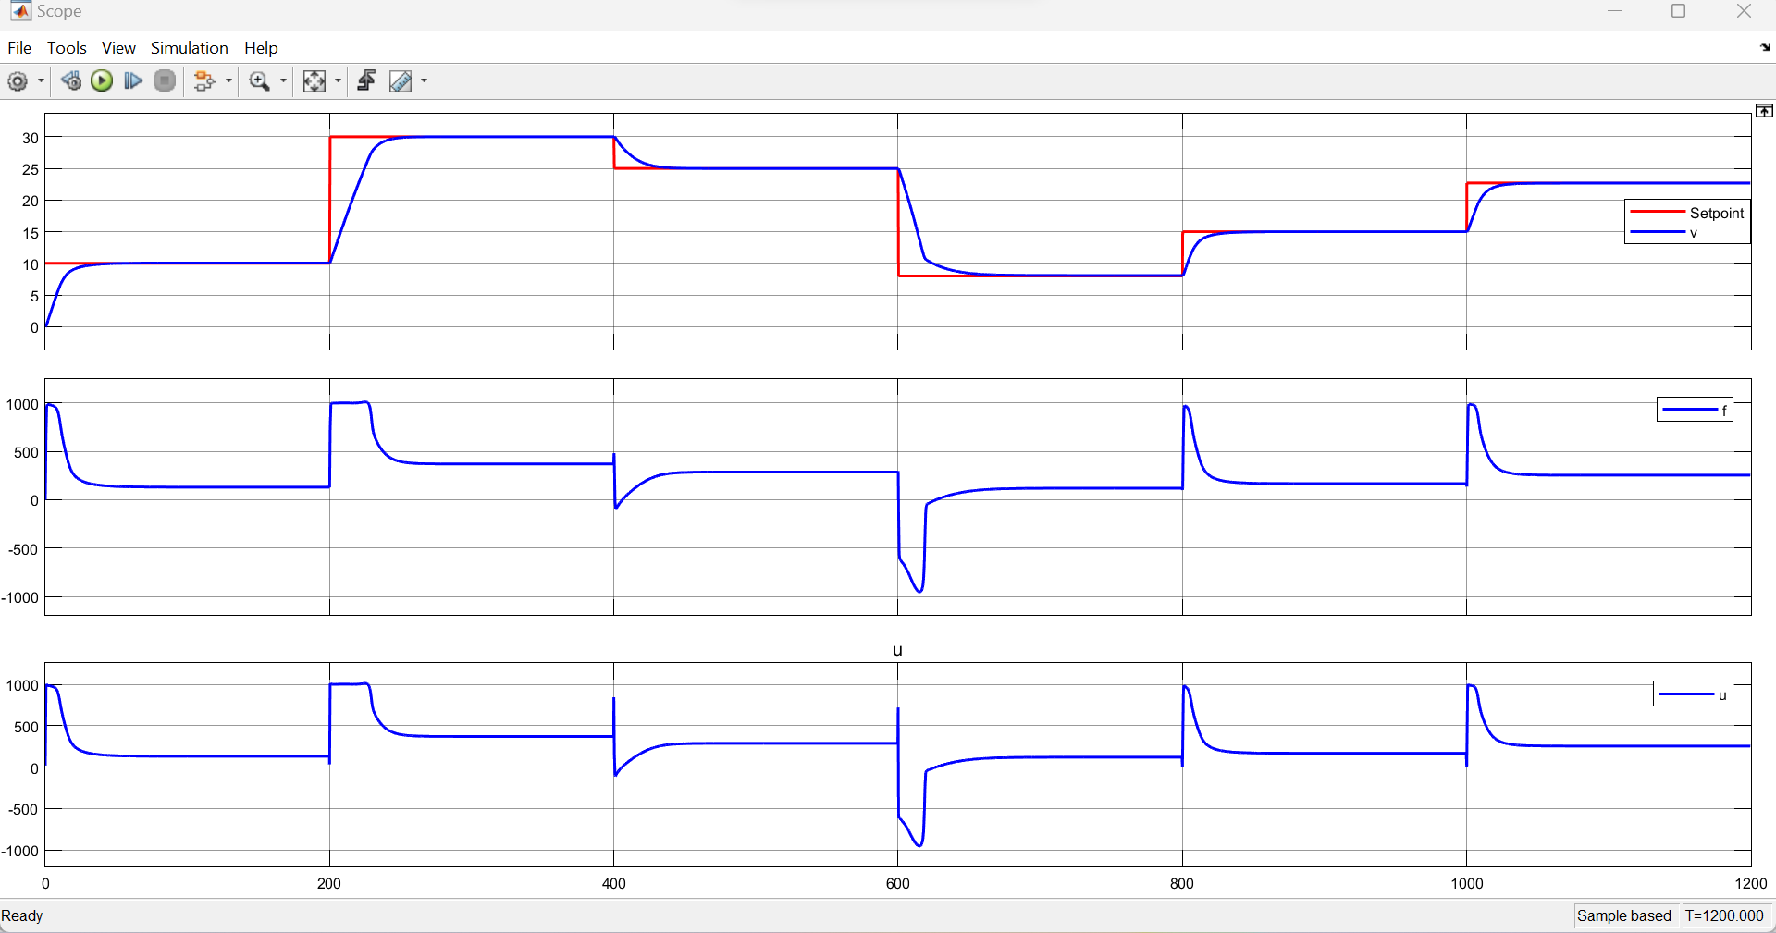

+ Trường hợp 4: Tín hiệu đặt khác dữ liệu thu thập được

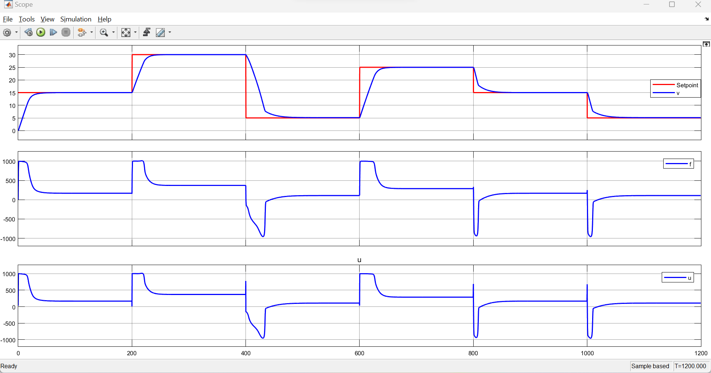

**So sánh:** Kết quả điều khiển đáp ứng tốt giống với dùng bộ điều khiển PI mờ.

**Nhận xét:** Bộ điều khiển dùng mạng nơ ron đáp ứng được với yêu cầu đề. Khi thay đổi nhiều giá trị ngõ vào, bộ điều khiển vẫn ổn định.

**2.2. Cách 2**

- Cấu trúc mạng nơ ron:

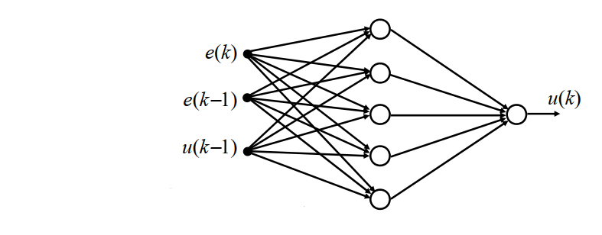

- Dữ liệu dùng để huấn luyện mạng:

(Vì dữ liệu gồm 24001 hàng nên chỉ lấy 13 hàng demo)

   

- Kết quả điều khiển dùng bộ điều khiển mờ:



- Code huấn luyện mạng nơ ron:

|  |
| --- |
| %Du lieu huan luyen mang NN  K = length(u); %so mau du lieu  X = [e(2:K)'; e(1:K-1)';u(1:K-1)'];  D = [u(2:K)'];    %Khoi tao mang NN va huan luyen  N = 10; % so no ron o lop an  mynet = newff(X,D,N,{'tansig' 'purelin'});  mynet = train(mynet,X,D);    gensim(mynet); %tao khoi Simulink thuc hien NN vua huan luyen |

- Kết quả huấn luyện:



- Sơ đồ Simulink điều khiển dùng mạng nơ ron:

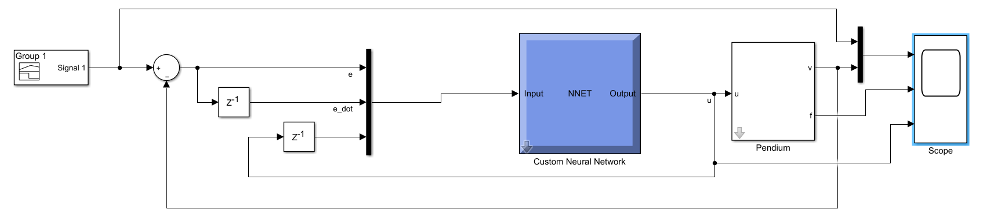

- Kết quả điều khiển:

+ Trường hợp 1: Tín hiệu đặt như dữ liệu thu thập được

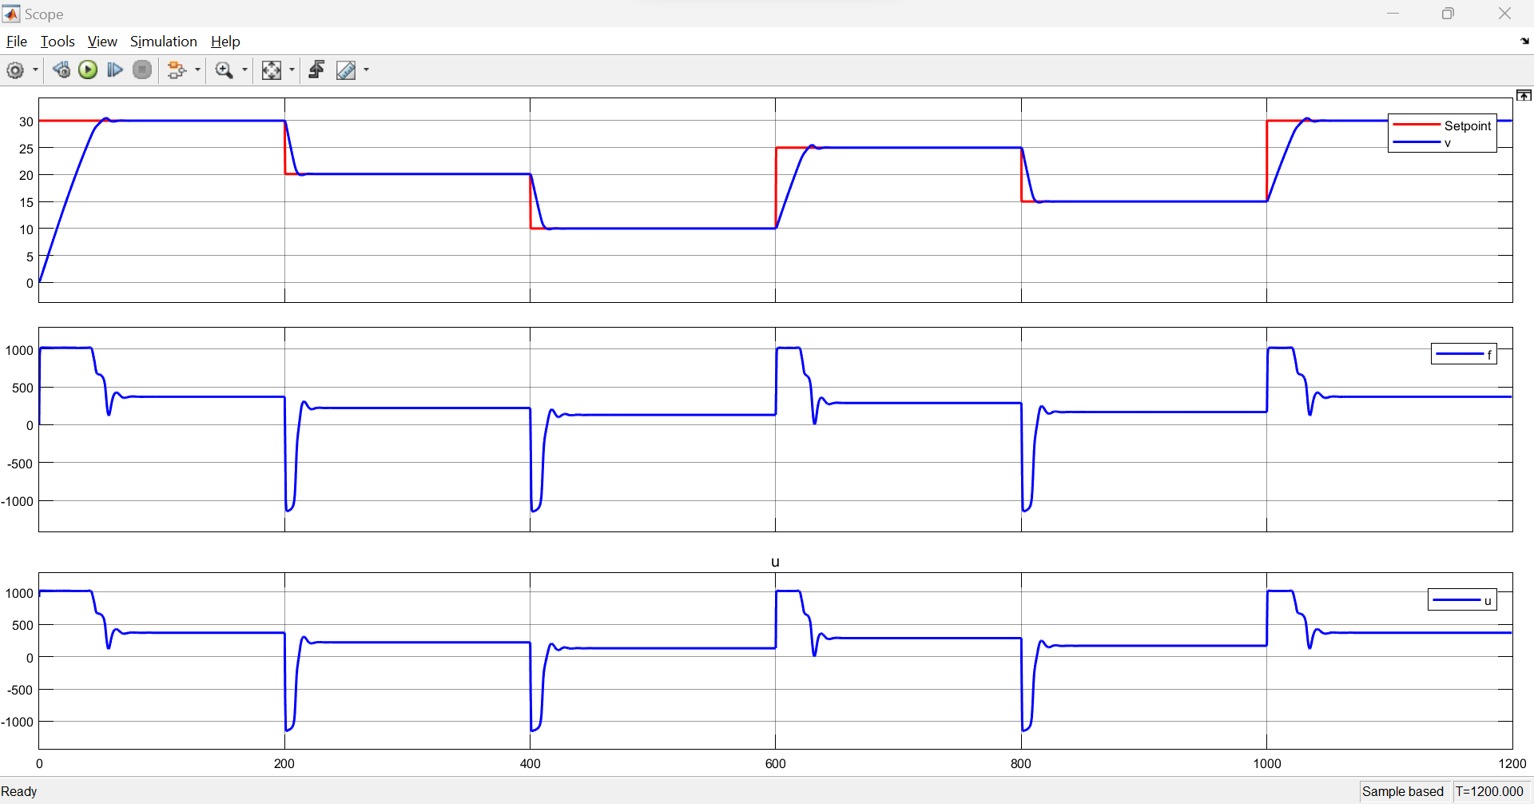

+ Trường hợp 2: Tín hiệu đặt khác dữ liệu thu thập được

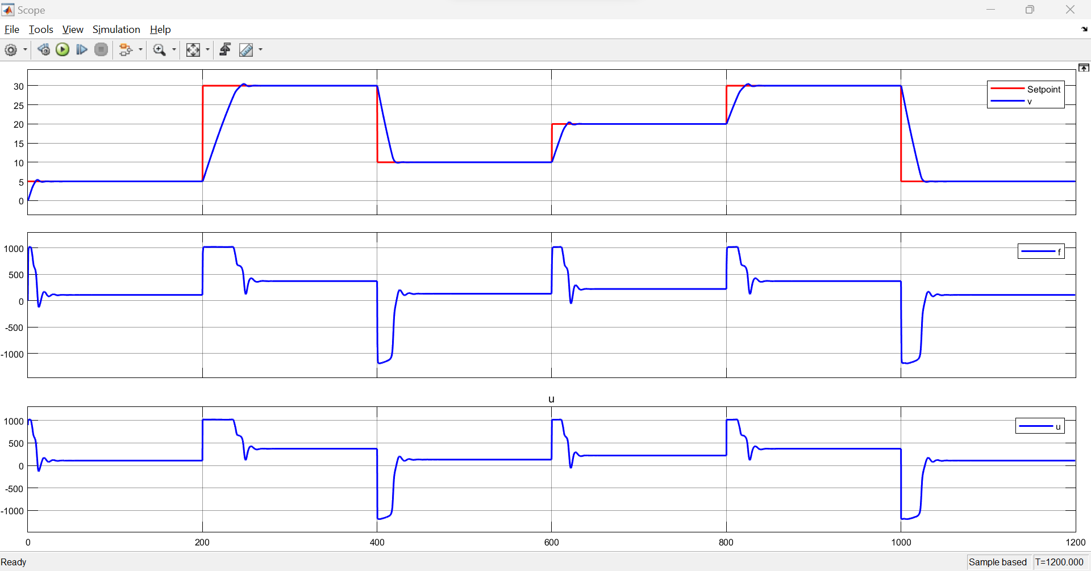

+ Trường hợp 3: Tín hiệu đặt khác dữ liệu thu thập được

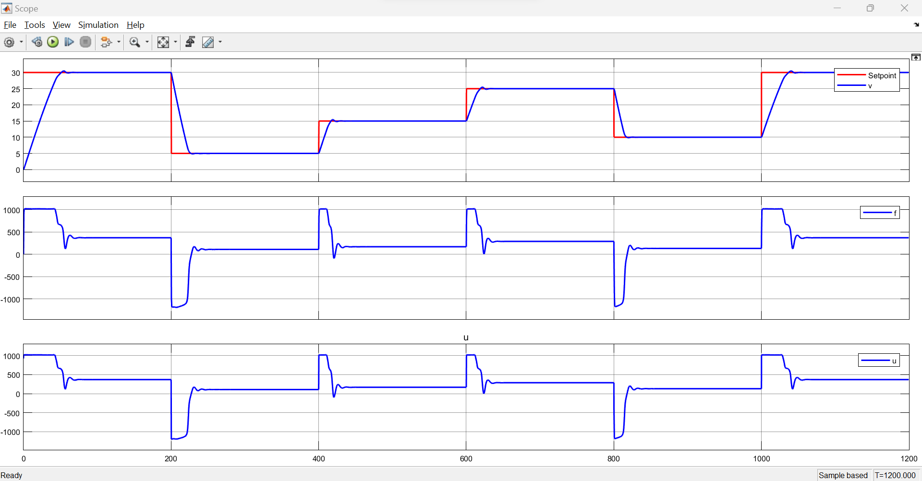

+ Trường hợp 4: Tín hiệu đặt khác dữ liệu thu thập được

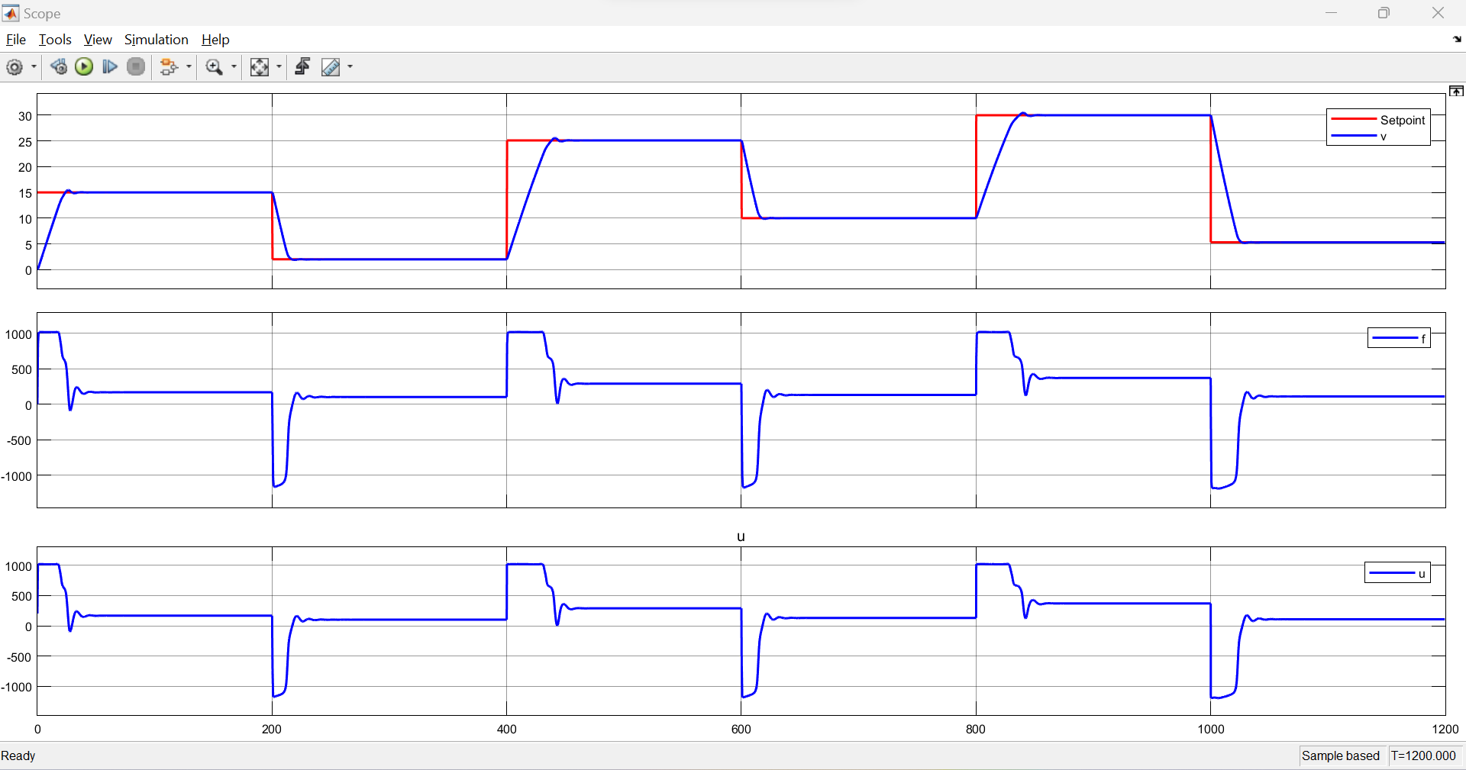

**So sánh:** Kết quả điều khiển đáp ứng tốt giống với dùng bộ điều khiển PI mờ. Nhưng còn vọt lố.

**Nhận xét:** Bộ điều khiển dùng mạng nơ ron đáp ứng được với yêu cầu đề. Khi thay đổi nhiều giá trị ngõ vào, bộ điều khiển vẫn ổn định.